**MODALIDADE: RELATO DE EXPERIÊNCIA**

**Autora:** Karoline Prado da Costa

**Orientadora:** Irlane Maia

**Residência Pedagógica**

| **NOME DA ESCOLA:**  **Escola Estadual Cacilda Braule Pinto** | |
| --- | --- |
| **ANO ESCOLAR**:  6º ao 9º ano | **Nº DE DISCENTES**:  01 |
| **CARACTERÍSTICAS DA TURMA:**  Duas turmas de turnos diferentes, da mesma escola, sendo a mesma pública, localizada no bairro Coroado. | |
| **DISCIPLINA**:  Ciências Naturais | **Nº DE AULAS MINISTRADAS**  02 |
| **HABILIDADE BNCC/RCA:** | |
| **OBJETIVO (S):**  Comparar as diferenças e semelhanças nas modalidades de ensino: regular e eja, na perspectiva do discente enquanto estagiário. | |
| **SEQUÊNCIA DIDÁTICA**:  **Etapa 1: Abordagem Multimídia sobre o Surgimento do Universo (EJA - Educação para Jovens e Adultos)**  **Aula 1:** Introdução ao Tema e Vídeos Científicos  Apresentação do tema do surgimento do universo.  Exibição de vídeos científicos relacionados.  Incentivo à participação dos alunos por meio de perguntas e discussões.  **Aula 2:** Roda de Conversa e Questionário  Realização de uma roda de conversa para expressão de opiniões e reflexões.  Aplicação de questionário para avaliar a assimilação dos conhecimentos pelos alunos.  **Etapa 2: Oficina de Montagem de Termômetros (Ensino Regular - Turmas de 7º Ano - Período Vespertino)**  **Aula 3:** Teoria e Preparação para a Oficina de Montagem de Termômetros  Explicação teórica sobre o funcionamento dos termômetros.  Discussão sobre a importância dos termômetros no cotidiano.  Organização dos alunos em grupos e atribuição de responsabilidades.  **Aula 4:** Oficina de Montagem de Termômetros  Execução prática da oficina com os alunos montando termômetros caseiros.  Acompanhamento dos grupos para esclarecimento de dúvidas.  Discussão sobre os resultados obtidos.  **Aula 5:** Apresentação dos Resultados e Discussão  Apresentação dos termômetros caseiros feitos pelos alunos.  Discussão sobre os conceitos relacionados à temperatura e calor.  Reflexão sobre a aplicação prática dos conhecimentos adquiridos. | |
| **INSTRUMENTO AVALIATIVO:**  A avaliação foi contínua, levando em consideração a participação dos alunos nas discussões, o envolvimento na montagem dos termômetros, a compreensão dos conceitos apresentados e a expressão das reflexões nas rodas de conversa | |
| **RECURSOS NECESSÁRIOS:**   1. Datashow e notebook para exibição de vídeos. 2. Questionários impressos. 3. Materiais para montagem de termômetros (garrafas PET, canudos de plástico, álcool, corante e cola). | |

**Adaptabilidade Pedagógica: Estratégias Inovadoras no Ensino Regular e na Educação para Jovens e Adultos (EJA)**

Minha participação no Programa de Residência Pedagógica, na Escola Estadual Cacilda Braule Pinto, entre novembro de 2022 e agosto de 2023, foi uma jornada enriquecedora. O objetivo era integrar graduandos ao ensino fundamental II, com foco em biologia, exatas e humanas. Inspirados por Paulo Freire, aplicamos uma abordagem ativa que incentiva os alunos a participarem ativamente na construção do conhecimento.

Enfrentamos desafios durante a transição da modalidade de Educação para Jovens e Adultos (EJA) para o ensino regular, especificamente nas turmas de 7º ano. Adaptar as estratégias pedagógicas foi crucial, mantendo métodos ativos e recursos multimídia. Os resultados refletiram o sucesso dessas adaptações, com alta aceitação e engajamento dos alunos.

Na primeira etapa, centrada na EJA, adotamos uma abordagem multimídia sobre o surgimento do universo. Vídeos científicos, roda de conversa e questionários foram elementos essenciais para avaliar a assimilação dos conhecimentos pelos alunos. Na segunda etapa, voltada ao ensino regular, a oficina de montagem de termômetros foi uma experiência prática envolvente, onde os alunos construíram seus termômetros caseiros.

Os resultados foram notavelmente positivos em ambas as metodologias. A oficina de termômetros despertou grande interesse, promovendo a compreensão de conceitos e estimulando o pensamento crítico. A abordagem multimídia sobre o universo contribuiu para uma melhor compreensão do tema, aumentando o engajamento dos alunos. A roda de conversa e a taxonomia de Bloom estimularam processos cognitivos complexos, promovendo uma aprendizagem significativa.

Essa experiência reforçou a conclusão de que a combinação de metodologias ativas, recursos multimídia, teoria da aprendizagem significativa e taxonomia de Bloom cria um ambiente de aprendizado eficaz. A transição entre modalidades ressaltou a adaptabilidade dessas abordagens, destacando a importância de práticas inovadoras no ensino para preparar os estudantes para desafios futuros. Esta jornada na residência pedagógica não apenas consolidou meu compromisso com a educação inovadora, mas também ressaltou a necessidade contínua de adaptar e evoluir nas práticas pedagógicas.

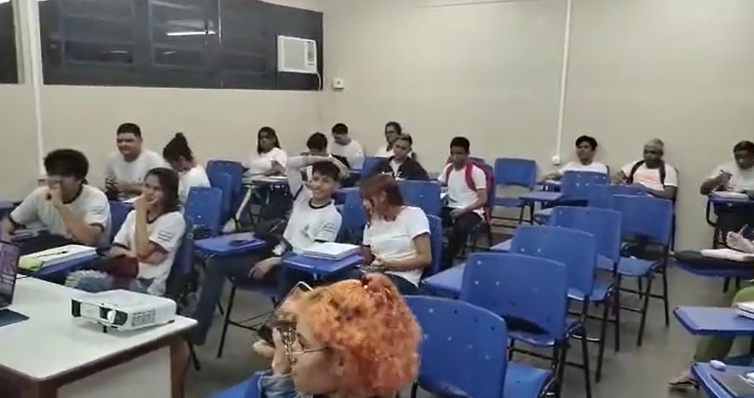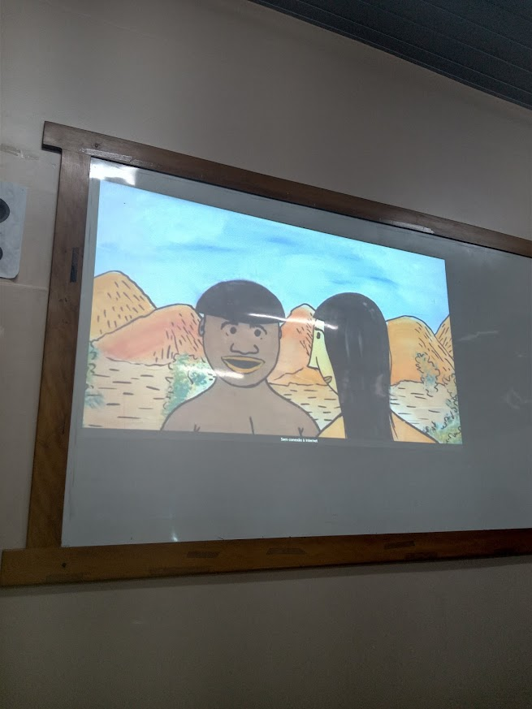

**Imagem 1:** Alunos fazendo a atividade em duplas **Imagem 2:** Vídeo o Mito da criação

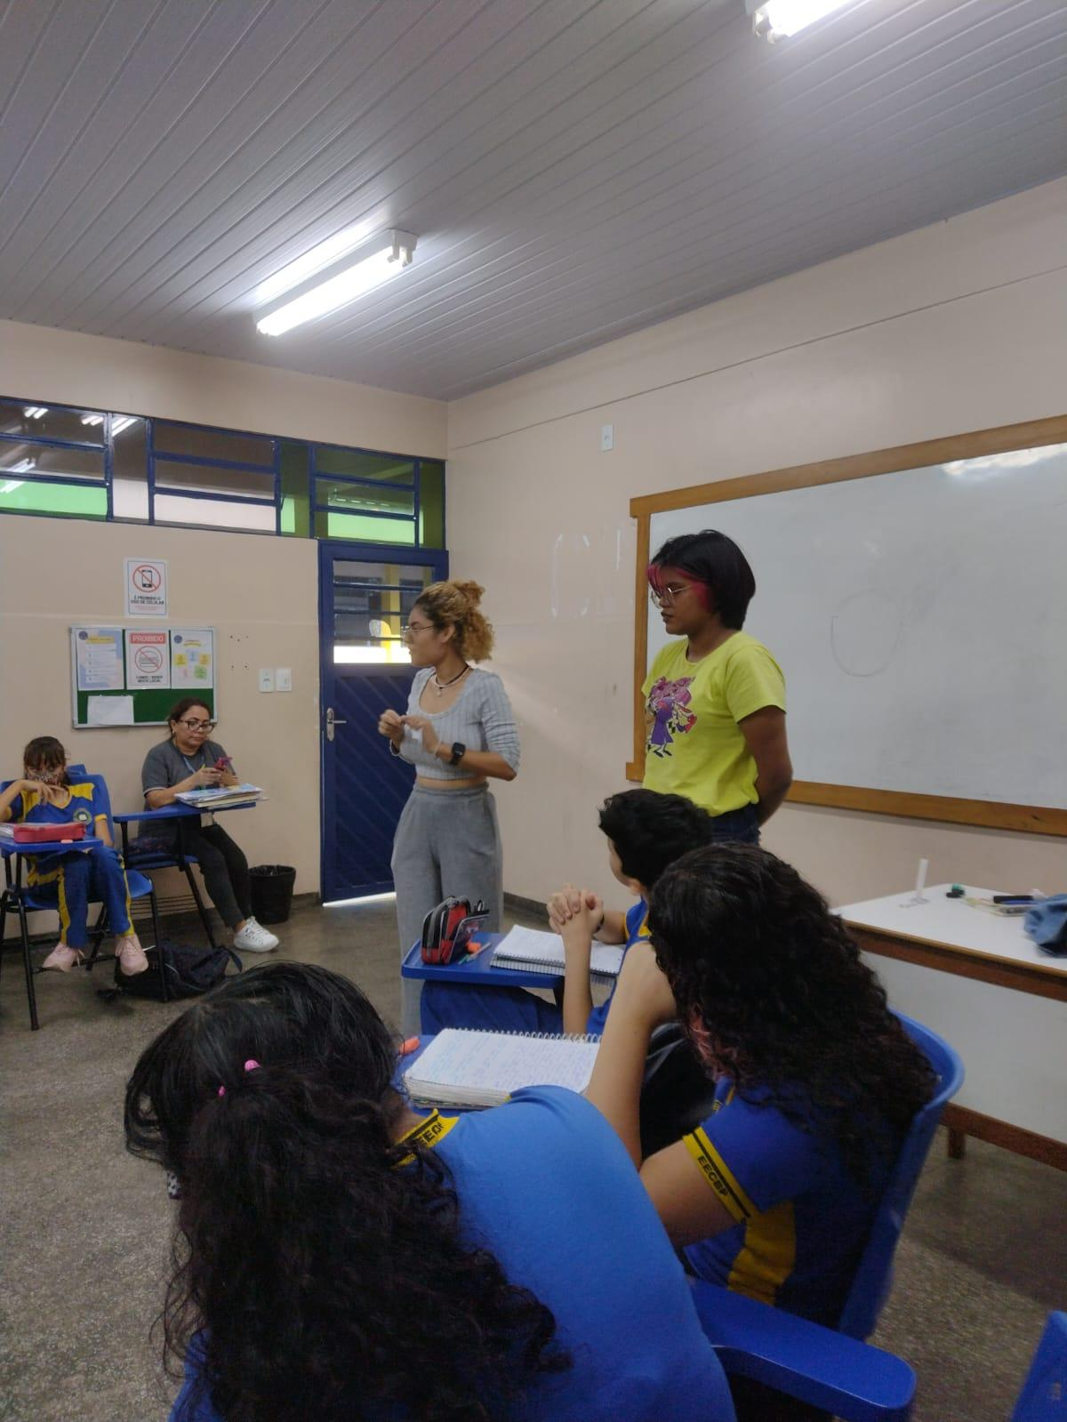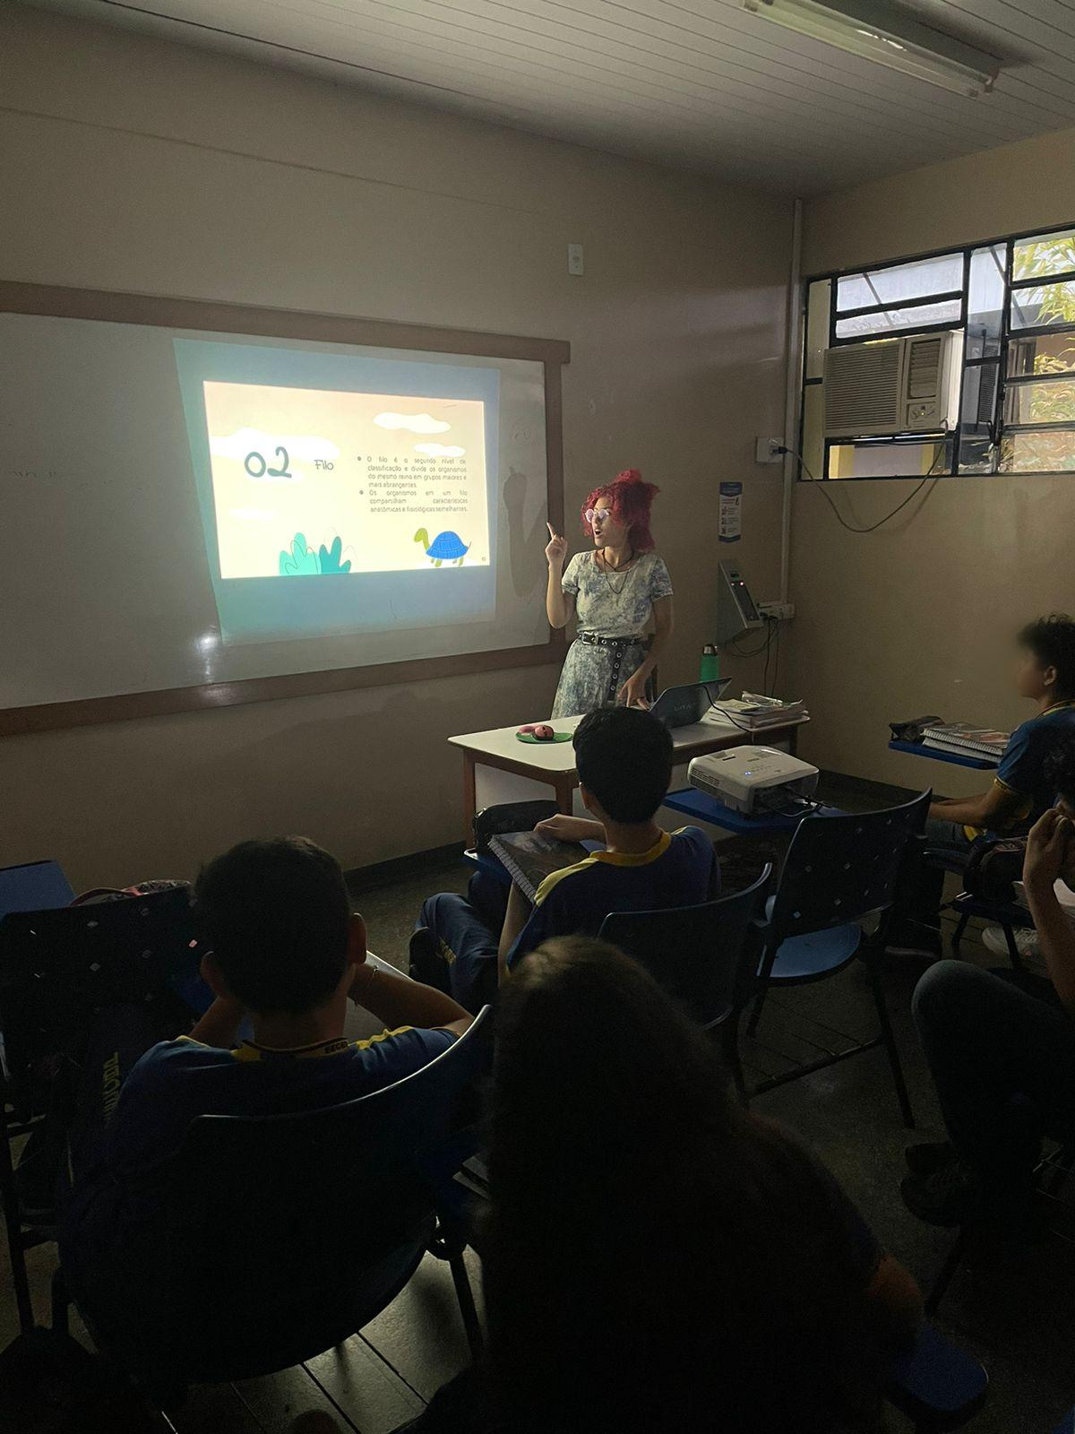

**Imagem 03:** Residente ministrando aula **(A)** com slides como recurso didático sobre o assunto biodiversidade. **(B)** sobre o assunto calor latente com a execução de um experimento durante a explicação